RHE – Recuperatore di calore in polipropilene

DESCRIZIONE UNITA’
I recuperatori di calore in polipropilene ad altissima efficienza della serie RHE sono stati progettati per l’utilizzo in ambienti residenziali, dove si vuole ricambiare l’aria recuperando il calore dell’aria espulsa, riducendo quindi al minimo il consumo energetico dell’edificio e mantenendo sempre salubre l’aria ambiente. I recuperatori RHE possono essere installati solo in orizzontale, inoltre possono essere invertiti i flussi.

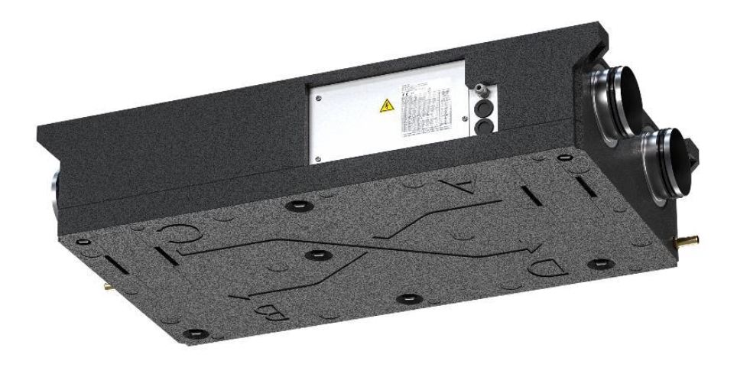

LIMITI DI FUNZIONAMENTO

Condizioni aria ambiente: 15 ÷ 30 °C.
Condizioni aria esterna: -15 ÷ 40 °C

COMPONENTI PRINCIPALI

STRUTTURA
Le unità RHE sono realizzate in polipropilene di colore nero, materiale con ottime caratteristiche meccaniche in relazione al peso contenuto, un elevato potere fonoassorbente e termoisolante. Le unità possono essere installate solo in orizzontale, la presenza di quattro inserti metallici e la leggerezza dell’unità rende l’installazione molto agevole. Il grado di protezione è IP40. Sono presenti 2 scarichi condensa (diametro interno 16 mm), l’utilizzo dipende dal tipo di installazione dell’unità.
L’accessibilità avviene dal basso grazie a pannelli removibili che permettono l’accesso ai filtri, ai ventilatori e al recuperatore di calore.

CIRCUITO ELETTRICO
Il quadro elettrico è realizzato e cablato in accordo alla normativa EN 60204-1. Il circuito di controllo è protetto da apposito interruttore magnetotermico. Tutti comandi remoti sono realizzati con segnali in bassissima tensione, alimentati da un trasformatore d’isolamento.

VENTILATORI
Per tutte le versioni i ventilatori impiegati sono i seguenti:
- Rinnovo: ventilatore centrifugo elettronico a pale curve indietro con motore brushless ed inverter incorporato regolato da segnale 0/10 Volts. Il ventilatore è dotato di controllo a portata costante (ACF). Il segnale proviene dal controllo della macchina ed è modificabile dalla pulsantiera a bordo;
- Estrazione: ventilatore centrifugo elettronico a pale curve indietro con motore brushless ed inverter incorporato regolato da segnale 0/10 Volts. Il ventilatore è dotato di controllo a portata costante (ACF).
Il segnale proviene dal controllo della macchina ed è modificabile dalla pulsantiera a bordo;

SEZIONE FILTRANTE
I filtri sono posizionati uno nella bocca di aspirazione dell’aria esausta ambiente e uno nella bocca di aspirazione dell’aria esterna di rinnovo. La capacità filtrante dei filtri standard è ISO Coarse 70% (G2); è possibile installare filtri fino a ISO ePM₁₀ 60% (F6) per la sezione di rinnovo senza modificare la ventilazione e mantenendo le stesse dimensioni dell’unità.

SEZIONE DI RECUPERO
Recuperatore esagonale in contro corrente con piastre in PVC, ad altissima efficienza (90%). Le alette del pacco di scambio sono in posizione verticale per favorire il drenaggio della condensa e mantenere un’elevata efficienza del recuperatore, anche in condizioni di formazione di condensa e/o di ghiaccio. Viene predisposto anche uno scarico condensa per il recuperatore di calore.

CONTROLLO
Le unità RDE può funzionare sia con un selettore a 3 velocità di terze parti sia con il controllo evoluto, che comprende:
- Display grafico con retroilluminazione di colore blu ad intensità regolabile dotato di sei tasti. È possibile posizionarlo su scatola a muro 503 ed è disponibile in versione con sola sonda di temperatura o con sonde di temperatura e umidità.
- La scheda dispone di 3 ingressi digitali configurabili (contatti puliti): On-off unità, commutazione estate/inverno, abilitazione al trattamento aria, forzatura del ricambio dell’aria, attivazione modalità turbo.
- Porta seriale RS485 modbus per la gestione della macchina da un sistema remoto di supervisione. Attraverso il sistema di gestione remota è possibile impostare: Temperatura aria di mandata, livello aria di ricambio, on-off macchina. Inoltre è possibile leggere gli allarmi e le sonde presenti in macchina

Il controllo del recuperatore di calore viene fatto con un microprocessore e un software, sviluppato internamente, con le seguenti funzioni:
- Regolazione da tastiera della prevalenza del ventilatore di mandata e di estrazione
- Regolazione del ricambio dell’aria su 5 livelli di velocità + off ventilatori.
- Scheda orologio con programmazione delle fasce orarie per impostare il livello di ricambio dell’aria e on-off macchina.
- Possibilità di impostare il funzionamento della macchina in base alla stagione: estate, mezza stagione, inverno.
- Segnalazione anomalia dettagliata, in caso di avaria di uno dei componenti è possibile leggere sul display quale componente è da verificare / sostituire.
- Modalità turbo per velocizzare il ricambio d’aria, attivazione da comando dedicato.
- Segnalazione temporizzata sul display indicante la necessità di verificare lo stato di intasamento dei filtri aria.
- Controllo della temperatura di mandata.
- Modalità vacanza che permette di impostare un rinnovo dell’aria dedicato.
- Modalità notte che abbassa la velocità dei ventilatori durante l’orario notturno impostabile.

OPZIONI DI SERIE
- ACF (automatic control flow): quest’opzione permette di impostare nell’unità una portata d’aria costante e se, lungo i canali si verificassero perdite di carico diverse da quanto stimato dal progettista dell’impianto, l’unità si adatterà per mantenere la portata d’aria impostata indipendentemente dalla forma, lunghezza e perdite di carico del canale.
- Free cooling: quando in estate le condizioni esterne sono più confortevoli delle condizioni interne, l’unità attiva automaticamente l’immissione dell’aria esterna senza trattenere il calore dell’aria in espulsione. La temperatura dell’aria interna oltre la quale si attiva il free cooling è quella impostata come temperatura desiderata. Questa opzione comprende anche la funzione free heating;
- Set filtri alta efficienza: estrazione classe ISO Coarse 70% (G2), rinnovo classe ISO ePM₁₀ 60% (F6)
- Sbrinamento automatico intelligente: una sonda di temperatura posizionata in espulsione dell’aria esausta e una funziona software specifica permettono di installare l’unità in luoghi dove la temperatura dell’aria esterna è molto bassa eseguendo tutte le volte che si rende necessario uno sbrinamento del recuperatore di calore evitando il blocco dello scambio termico e quindi introdurre aria fredda in casa.

OPZIONI DISPONIBILI

- Cavo schermato collegamento display 5-10-20m
- Controllo evoluto con display remoto fornito completo di cavo di collegamento schermato 2m e sonda temperatura.
- Sonda CO₂ , posizionata in ambiente: la sonda, fornita a parte da posizionare in ambiente, permette di rilevare la quantità di anidride carbonica presente nell’ambiente. in questo caso il ricambio dell’aria sarà sempre allineato con l’effettivo bisogno dell’ambiente.
- Batteria ad acqua da canale: la batteria ad acqua è contenuta in un plenum da canale con boccagli circolari muniti di guarnizione di tenuta.
- Kit controllo temperatura di mandata: il kit è composto da batteria ad acqua da canale, calcola acqua, servomotore modulante 0-10V, sonda mandata e regolazione. Permette di controllare e impostare la temperatura dell’aria di mandata in ambiente. Abbinabile esclusivamente con il controllo evoluto.
- Accessori distribuzione aria.

DATI TECNICI
RHE 010

PORTATA D’ARIA: 100 m³/h
EFFICIENZA (1): 90 %
POTENZA TERMICA RECUPERATA IN INVERNO (1): 760 W
POTENZA TERMICA RECUPERATA IN ESTATE (2): 240 W
POTENZA ASSORBITA MASSIMA (3): 113 W
CORRENTE ASSORBITA MASSIMA (3): 0,51 A
ALIMENTAZIONE : 230 / 1~+N / 50 V / Ph / Hz
PREVALENZA STATICA UTILE VELOCITÀ MASSIMA: 200 Pa
LIMITE TEMPERATURA STOCCAGGIO: - 10 / + 43 °C
LIMITE UMIDITÀ STOCCAGGIO: 90 % UR
PESO A VUOTO: 13 kg
- L’efficienza e la potenza termica recuperata in inverno sono dichiarate con aria ambiente +20°C 50% UR e aria esterna -5°C 80% UR.
- La potenza termica recuperata in estate è dichiarata con aria ambiente +26°C 50% UR e aria esterna +35°C 70% UR.
- Valore totale massimo, comprensivo dei due ventilatori e dell’elettronica.

DATI TECNICI
RHE 018

PORTATA D’ARIA: 180 m³/h
EFFICIENZA (1): 87 %
POTENZA TERMICA RECUPERATA IN INVERNO (1): 1320 W
POTENZA TERMICA RECUPERATA IN ESTATE (2): 420 W
POTENZA ASSORBITA MASSIMA (3): 125 W
CORRENTE ASSORBITA MASSIMA (3): 0,55 A
ALIMENTAZIONE : 230 / 1~+N / 50 V / Ph / Hz
PREVALENZA STATICA UTILE VELOCITÀ MASSIMA: 200 Pa
LIMITE TEMPERATURA STOCCAGGIO: - 10 / + 43 °C
LIMITE UMIDITÀ STOCCAGGIO: 90 % UR
PESO A VUOTO: 13 kg
- L’efficienza e la potenza termica recuperata in inverno sono dichiarate con aria ambiente +20°C 50% UR e aria esterna -5°C 80% UR.
- La potenza termica recuperata in estate è dichiarata con aria ambiente +26°C 50% UR e aria esterna +35°C 70% UR.
- Valore totale massimo, comprensivo dei due ventilatori e dell’elettronica.

